










1、认准了，就去做，不跟风，不动摇。
2、少许诺，多兑现，做到的永远比豪言壮语更有力量。
3、每个人应该寻找适合自己的东西，做自己喜欢做的事情做自己擅长做的事情。
- 我奉劝Google的CEO能像eBay的CEO一样，一年有半年在中国工作，这样可能会更了解中国市场，还会更有希望。
- 宽松的公司文化是适合百度的，而且极具有感染力，可以很快感染新进百度的员工。维护纪律和权威不是目的而是一种手段，
真正的目的是高效率、增强竞争力。外部环境变化不
快，纪律严格，按部就班的可能效率最高。

五 级 领 导 力 管 理 模 式
李彦宏在公司提出了“五级领导力”管理模式——将管理层划分为仅有的五个层级，使得公司在不断壮大的过程中仍然保持扁平化的高效管理模式，并创造性的运用柔性和刚性相结合的公司管理艺术，对于从最低的团队领导到最高管理层，每一层级均有明确的能力素质评价指标。包括业务推动能力、专注专业精神、任务分解能力、沟通和跨部门协作能力、人才培养能力等
五个维度。

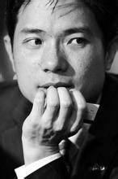
李彦宏，山西省阳泉市。百度公司的创始人董事长兼首席执行官，全面负责百度公司的战略规划和运用管理。1991年，李彦宏毕业于北京大学信息管理专业，随后前往美国布法罗纽约州立大学完成计算机硕士学位。2000年1月，李彦宏创办了百度。2005年，百度在美国纳斯达克成功
上市，并成为首家进去纳斯达
克成股的中国公司。百度已经
成为中国最具价值的品牌之一。
2011年，李彦宏以94亿美元
成为福布斯全球富豪榜中的中
国大陆首富。

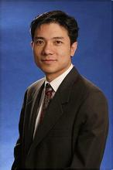
主编：樊书健
日期：2015-11-29
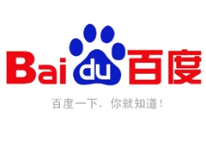
|

